

Excluir Negativação OnLine
Esta funcionalidade tem como objetivo excluir imóveis da negativação por cliente, de forma online, exibindo também os débitos existentes. Nela, é possível ainda que a exclusão seja feita por cliente, e não por imóvel, com a opção de escolher qual cliente será excluído da negativação.
A funcionalidade pode ser acessada via Menu de sistema, através do caminho: GSAN > Cobrança > Excluir Negativação OnLine. Feito isso, o sistema visualiza a tela abaixo:

Observação
Informamos que os dados exibidos nas telas a seguir são fictícios, e não retratam informações de clientes.
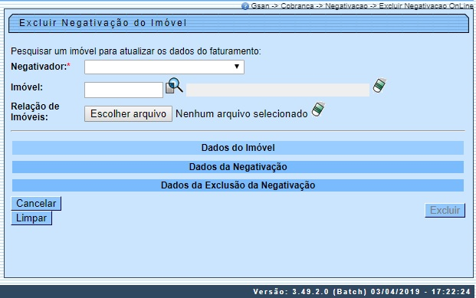
No campo Negativador, selecione obrigatoriamente o órgão responsável pela negativação. Em seguida, informe o Imóvel e tecle Enter. A Identificação do imóvel é exibida no campo ao lado, e o botão é habilitado.
No campo Relação de Imóveis, selecione um arquivo no formato .TXT contendo as matrículas informadas na relação de imóveis. Feito isso, o sistema faz a verificação das matrículas. Caso não exista um imóvel no sistema com a matrícula informada, o sistema exibe uma mensagem de crítica e limpa o campo. Caso a extensão do arquivo não corresponda a .TXT, ou o nome do arquivo (incluindo sua extensão) possua mais do que 100 caracteres, ou o arquivo esteja sem dados, ou não seja composto apenas por registros numéricos de até 10 posições (separados por uma quebra de linha), o sistema também exibe uma mensagem de crítica e limpa o campo.
Após informar o campo Negativador, a funcionalidade carrega com os dados relacionados. Para expandir as informações da tela, clique nos links Dados do Imóvel, Dados da Negativação, e Dados da Exclusão da Negativação. Para excluir o imóvel da negativação, marque no checkbox do campo Cliente Negativado, link Dados da Negativação e, em seguida, clique no botão .
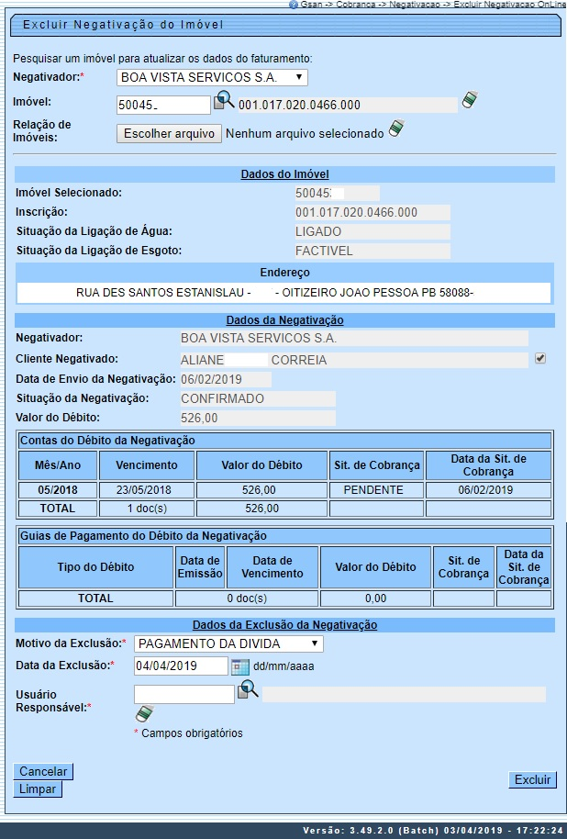
Atenção: acima, a exclusão da negativação pode ser feita por cliente e não por imóvel. Para isso, marque o checkbox para escolher qual cliente será excluído da negativação, visualizado no quadro Dados da Negativação.
Antes de concluir o procedimento, o sistema efetua algumas validações:
- Verificar existência de negativação para o imóvel:
  - Caso o imóvel não esteja negativado, o sistema exibe a mensagem: Não há negativação no « negativador » para este imóvel.
  - Caso a inclusão do imóvel esteja sem retorno ou não tenha sido aceita, o sistema exibe a mensagem: A negativação no « negativador » para este imóvel está sem retorno ou não foi aceita. Não é possível efetuar a exclusão.
- Verificar existência da matrícula do imóvel:
  - Caso a matrícula do imóvel informada não exista, o sistema exibe a mensagem: Matrícula do imóvel inexistente.
- Validar data da exclusão:
  - Caso a Data da Exclusão seja superior à data corrente, o sistema exibe a mensagem: Data da Exclusão não pode ser superior a « Data Corrente ».
  - Caso a Data da Exclusão seja inferior à Data de envio da negativação, o sistema exibe a mensagem: Data da Exclusão não pode ser inferior a « Data de envio da negativação ».
- Verificar existência do usuário:
  - Caso a código do usuário (xxxxxxxxxxx) não exista no sistema, o sistema exibe a mensagem: Usuário inexistente.
- Verificar preenchimento dos campos:
  - Caso o usuário não informe ou selecione o conteúdo de algum campo necessário à exclusão do imóvel da negativação, o sistema exibe a mensagem: Informe « nome do campo que não foi preenchido ou selecionado ».
- Exclusão realizada por outro usuário:
  - Caso o usuário tente excluir da negativação um imóvel que já tenha sido excluído durante a manutenção corrente, o sistema exibe a mensagem: Esse imóvel foi excluído da negativação por outro usuário.
- Verificar sucesso da transação:
  - Caso o código de retorno da operação efetuada no banco de dados seja diferente de zero, o sistema exibe a mensagem conforme o código de retorno; caso contrário, exibe a mensagem Exclusão do imóvel « xxxxxxxxxx » efetuada com sucesso.
- Verifica Valores Equivalentes:
  - Caso os valores sejam equivalentes, adotar a seguinte ordem de preferência: Valor de Itens da Negativação Pagos, Valor de Itens da Negativação Parcelados, Valor de Itens da Negativação Cancelados.

Preenchimento dos Campos
Campo | Orientações para Preenchimento
Negativador | Campo obrigatório. Selecione uma das opções disponibilizadas pelo sistema, referente a empresa responsável pela negativação.
Imóvel | Campo obrigatório. Informe a matrícula do imóvel, ou clique no botão , link Pesquisar Imóvel, para selecionar o imóvel desejado. A identificação do imóvel é exibido no campo ao lado.  Para apagar o conteúdo do campo, clique no botão ao lado do campo em exibição.
Relação de Imóveis | Selecione um arquivo no formato .TXT contendo as matrículas informadas na relação de imóveis. Feito isso, o sistema faz a verificação das matrículas. Caso não exista um imóvel no sistema com a matrícula informada, o sistema exibe uma mensagem de crítica e limpa o campo. Caso a extensão do arquivo não corresponda a .TXT, ou o nome do arquivo (incluindo sua extensão) possua mais do que 100 caracteres, ou o arquivo esteja sem dados, ou não seja composto apenas por registros numéricos de até 10 posições (separados por uma quebra de linha), o sistema também exibe uma mensagem de crítica e limpa o campo.
Motivo da Exclusão | Campo obrigatório. Selecione uma das opções disponibilizadas pelo sistema.
Data da Exclusão | Campo obrigatório. Informe uma data válida no formato dd/mm/aaaa (dia, mês, ano), ou clique no botão , link Pesquisar Data - Calendário, para selecionar uma data desejada.
Usuário Responsável | Campo obrigatório. Informe a matrícula do usuário, ou clique no botão , link Pesquisar Usuário, para selecionar o usuário desejado. O nome é exibido no campo ao lado.  Para apagar o conteúdo do campo, clique no botão ao lado do campo em exibição.

Funcionalidade dos Botões
Botão | Descrição da Funcionalidade
 | Ao clicar neste botão, o sistema permite consultar um dado nas bases de dados.
 | Ao clicar neste botão, o sistema apaga o conteúdo do campo em exibição.
 | Ao clicar neste botão, o sistema permite selecionar uma data desejada, no formato dd/mm/aaaa (dia, mês, ano), link Pesquisar Data - Calendário.
 | Ao clicar neste botão, o sistema comanda a exclusão do imóvel selecionado.
 | Ao clicar neste botão, o sistema cancela a operação e retornar a tela principal.

Referências
Excluir Negativação OnLine

Termos Principais
Cobrança
Clique aqui para retornar ao Menu Principal do GSAN.

